Assignment 9

* Create a *StatefulWidget* that displays an image. The image should be centered on the screen. The image should change to another image when the user presses a button. You need to add five different images in the *assets* folder. When the user reaches the last image, the image should change back to the first image.



* Reformat the code from the previous exercise to display the images in a random order. In other words, the images should be displayed in a random order every time the user presses the button.



import 'package:flutter/material.dart';

void main() {

  runApp(MyApp());

}

class MyApp extends StatelessWidget {

  @override

  Widget build(BuildContext context) {

    return MaterialApp(

      home: ImageCycleScreen(),

    );

  }

}

class ImageCycleScreen extends StatefulWidget {

  @override

  _ImageCycleScreenState createState() => _ImageCycleScreenState();

}

class _ImageCycleScreenState extends State<ImageCycleScreen> {

  int currentImageIndex = 0;

  List<String> imagePaths = [

    'p/p1.jpeg',

    'p/p2.jpeg',

    'p/p3.jpeg',

    'p/p4.jpeg',

    'p/p5.jpeg',

  ];

  void changeImage() {

    setState(() {

      currentImageIndex = (currentImageIndex + 1) % imagePaths.length;

    });

  }

  @override

  Widget build(BuildContext context) {

    return Scaffold(

      appBar: AppBar(

        title: Text('Image Cycle'),

      ),

      body: Center(

        child: Column(

          mainAxisAlignment: MainAxisAlignment.center,

          children: [

            Image.asset(

              imagePaths[currentImageIndex],

              width: 200,

              height: 200,

            ),

            SizedBox(height: 20),

            ElevatedButton(

              onPressed: changeImage,

              child: Text('Change Image'),

            ),

          ],

        ),

      ),

    );

  }

}

صورة تحتوي على لقطة شاشة, نص, برامج الوسائط المتعددة, برمجيات

تم إنشاء الوصف تلقائياً

صورة تحتوي على نص, برامج الوسائط المتعددة, برمجيات, برنامج الرسومات

تم إنشاء الوصف تلقائياً

صورة تحتوي على نص, لقطة شاشة, برمجيات, برامج الوسائط المتعددة

تم إنشاء الوصف تلقائياًصورة تحتوي على نص, لقطة شاشة, برمجيات, برامج الوسائط المتعددة

تم إنشاء الوصف تلقائياً

صورة تحتوي على نص, لقطة شاشة, برمجيات, برامج الوسائط المتعددة

تم إنشاء الوصف تلقائياً



صورة تحتوي على نص, لقطة شاشة, برمجيات, برامج الوسائط المتعددة

تم إنشاء الوصف تلقائياًصورة تحتوي على نص, برمجيات, لقطة شاشة, برامج الوسائط المتعددة

تم إنشاء الوصف تلقائياً



import 'dart:math';



import 'package:flutter/material.dart';

void main() {

  runApp(MyApp());

}

class MyApp extends StatelessWidget {

  @override

  Widget build(BuildContext context) {

    return MaterialApp(

      home: ImageCycleScreen(),

    );

  }

}

class ImageCycleScreen extends StatefulWidget {

  @override

  _ImageCycleScreenState createState() => _ImageCycleScreenState();

}

class _ImageCycleScreenState extends State<ImageCycleScreen> {

  int currentImageIndex = 0;

  List<String> imagePaths = [

    'p/p1.jpeg',

    'p/p2.jpeg',

    'p/p3.jpeg',

    'p/p4.jpeg',

    'p/p5.jpeg',

  ];

  void changeImage() {

    setState(() {

      // Shuffle the list of image paths

      imagePaths.shuffle();

    });

  }

  @override

  Widget build(BuildContext context) {

    return Scaffold(

      appBar: AppBar(

        title: Text('Image Cycle'),

      ),

      body: Center(

        child: Column(

          mainAxisAlignment: MainAxisAlignment.center,

          children: [

            Image.asset(

              imagePaths[currentImageIndex],

              width: 200,

              height: 200,

            ),

            SizedBox(height: 20),

            ElevatedButton(

              onPressed: changeImage,

              child: Text('Change Image'),

            ),

          ],

        ),

      ),

    );

  }

}

صورة تحتوي على نص, لقطة شاشة, برمجيات, برامج الوسائط المتعددة

تم إنشاء الوصف تلقائياً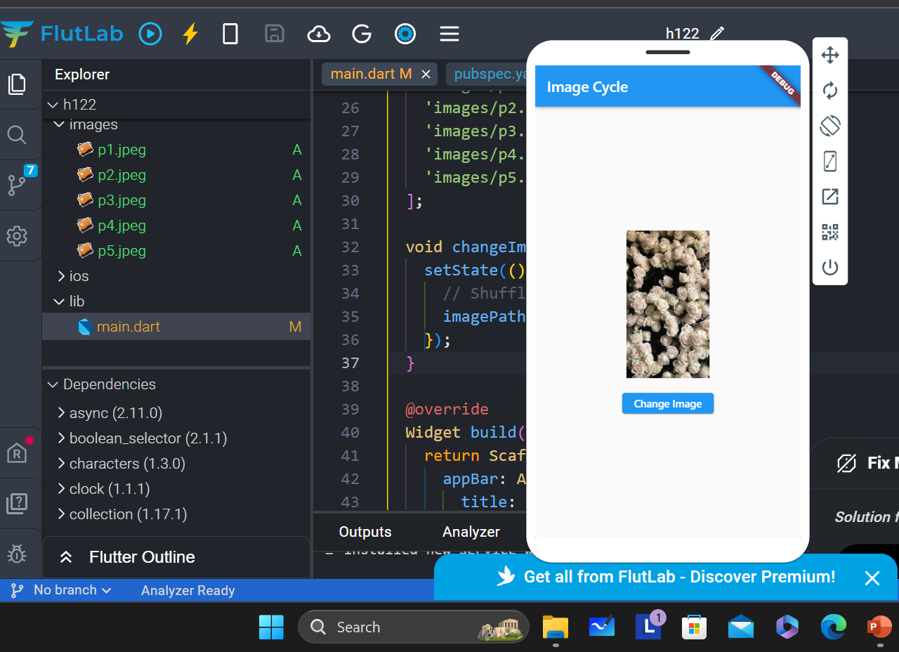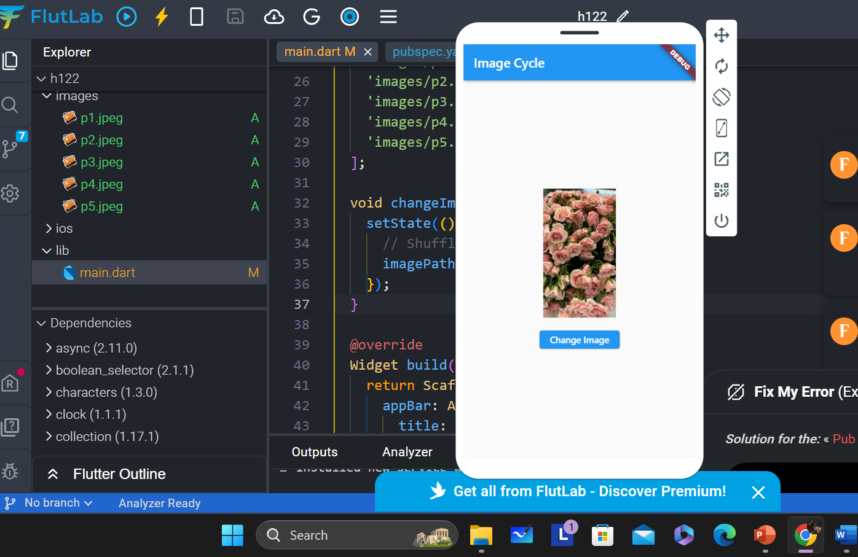



صورة تحتوي على نص, لقطة شاشة, برمجيات, برامج الوسائط المتعددة

تم إنشاء الوصف تلقائياً